Manual del Sistema

HP Inc. | [Dirección de la compañía]

Sistema bancario de cobranzas

Farinola Santiago

2019

# CONTENIDO

CONTENIDO 1

INTRODUCCION 1

Objetivos 2

CARACTERISTICAS 2

Tipo: 2

Seguridad: 2

Base de Datos: 2

Módulos iniciales: 2

REQUERIMIENTOS TECNICOS 3

Servidor: 3

Puestos: 4

IMPLEMENTACION 4

Extensión SQL SERVER 4

Extensión LDAP 7

Tamaño archivos de subida: 8

Instalación: 9

Archivos de Configuración: 12

LOGS: 14

INTERFAZ GRAFICA: 14

# INTRODUCCION

El sistema Bancario de Cobranzas. Es una aplicación web escalable y flexible que va a permitir la integración de múltiple funcionalidades para diferentes tipos de usuarios.

Este mismo permite a usuarios autentificados realizar tareas que tengan asignadas según sus roles y permisos. Esto permite, a partir de una base de datos centralizada, brindar múltiples vistas de un mismo sistema integrado. La división de módulos es una de las principales tareas del sistema.

## Objetivos

Entre los principales objetivos se destacan los siguientes:

* Automatización de actividades.
* Consultas a las Bases de datos.
* Flexibilidad y simplicidad.
* Integración modular

# CARACTERISTICAS

A continuación se detallan las características básicas del aplicativo:

## Tipo:

* **Aplicación Web**. Accesible desde cualquier equipo del banco, mediante un navegador Web.

## Seguridad:

* **Mixta.** Se utilizó la autentificación de usuarios mediante Active Directory. Por lo cual todo usuario que se encuentre dentro del dominio configurado, previa autentificación le permitirá acceder al sistema.

## Base de Datos:

* Cuenta con una base de datos propia y conexiones externas según la necesidad de cada módulo.

## Módulos iniciales:

El Sistema Bancario de Cobranzas, es su primera versión (1.0.0), cuenta con los siguientes módulos.

* Cobranzas
  + Alta de Cobranzas.
  + Baja de Cobranzas.
  + Modificación de Cobranzas.
  + Búsqueda de Cobranzas.
  + Importación de Excel.
  + Generación de archivo XML para FTARJ.
* Desconocimiento
  + Alta de Desconocimiento.
  + Baja de Desconocimiento.
  + Modificación de Desconocimiento.
  + Búsqueda de Desconocimiento.
  + Importación de Desconocimiento.
  + Generación de archivo XML para Desconocimientos.
* Ajustes
  + Alta de Ajustes.
  + Baja de Ajustes.
  + Modificación de Ajustes.
  + Búsqueda de Ajustes.
  + Importación de Ajustes.
  + Generación de archivo XML para Ajustes.
* Pagos Duplicados.
  + Búsqueda de Cobranzas.
  + Importación de Cobranzas.
  + Generación de archivo XML para Cobranzas.
* Tarjeta Debito
  + Aun en estos momentos este módulo no se encuentra desarrollado.
* Tarjeta Social
  + Aun en estos momentos este módulo no se encuentra desarrollado.

# REQUERIMIENTOS TECNICOS

## Servidor:

El o los equipos en donde se publique la web, deben contar como mínimo con las siguientes características:

* **PHP versión 5.6.31**
  + **Extensión SQLRV**
  + **Extensión LDAP**

Nota: para versiones posteriores de PHP se deben agregar las extensiones correspondientes a dicha versión.

Nota: Dado que estos recursos se utilizan mediante paramétria, no es necesario que se encuentren en el mismo equipo en donde se publique la web.

## Puestos:

Para poder acceder y visualizar correctamente la web, se recomienda que cuente con **Google Chrome** en su versión **71.0.3578** o posterior.

Si bien existe la compatibilidad con  **Internet Explorer,** algunas características visuales no están soportadas y no se asegura el correcto funcionamiento.

Se debe tener activadas las opciones de JavaScript para el funcionamiento del sistema.

# IMPLEMENTACION

Para realizar la implementación del sistema en un servidor que aún no se haya realizado ninguna configuración, es requerido realizar algunas configuraciones.

En el caso de que el sistema sea puesto en un servidor que se encuentra configurado, se debería saltar hasta la parte de **instalación**

## Extensión SQL SERVER

Para establecer la conexión del Sistema de Gestión con la base de datos es necesario incluir la extensión del **driver de Microsoft SQL Server para PHP**.

Según las especificaciones oficiales, la extensión puede ser utilizada en los siguientes sistemas operativos:

* Windows Vista Service Pack 2 o posterior.
* Windows Server 2008 Service Pack 2 o posterior.
* Windows Server 2008 R2.
* Windows 7.

Para agregar la extensión de SQL SERVER se deben seguir los siguientes pasos:

* 1. Descargar el controlador de Microsoft para PHP de SQL Server. Se debe seleccionar la versión correspondiente a la versión PHP. En el siguiente ejemplo se observa la descarga del controlador necesario para PHP 7.

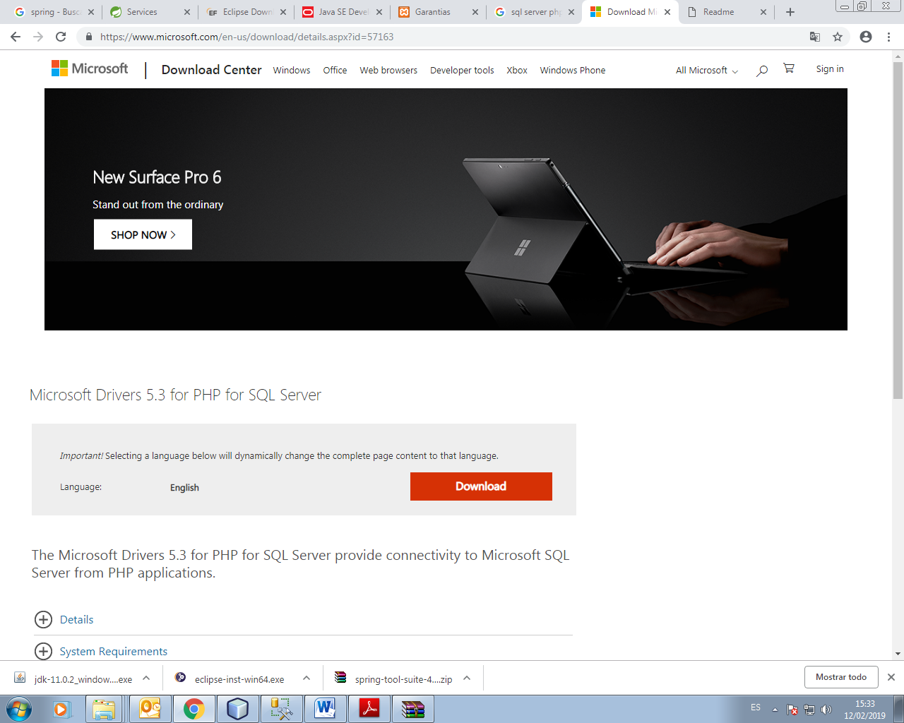

* 1. Una vez descargada y ejecutada la aplicación SQLRV, se obtiene lo siguiente:

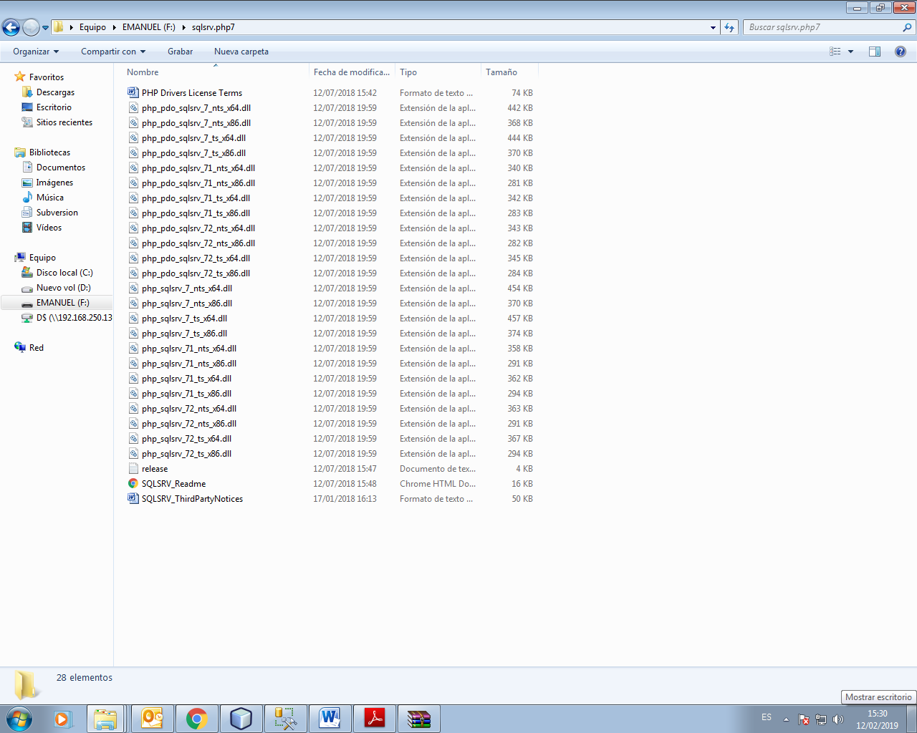

* 1. Abrir “SQLRV Readme” para seleccionar los controladores correspondientes a la versión PHP.

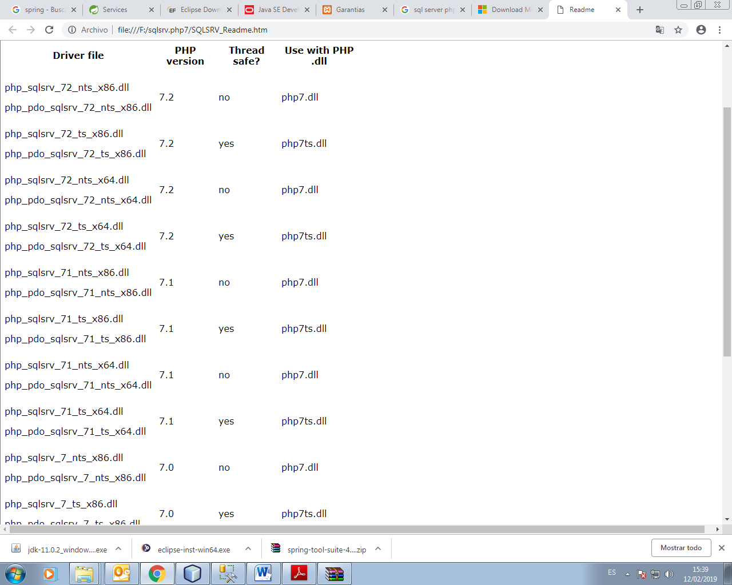

* 1. Copiar los controladores correspondientes a la carpeta de extensiones de PHP. Como se observa a continuación, dos controladores fueron pegados en php/ext:

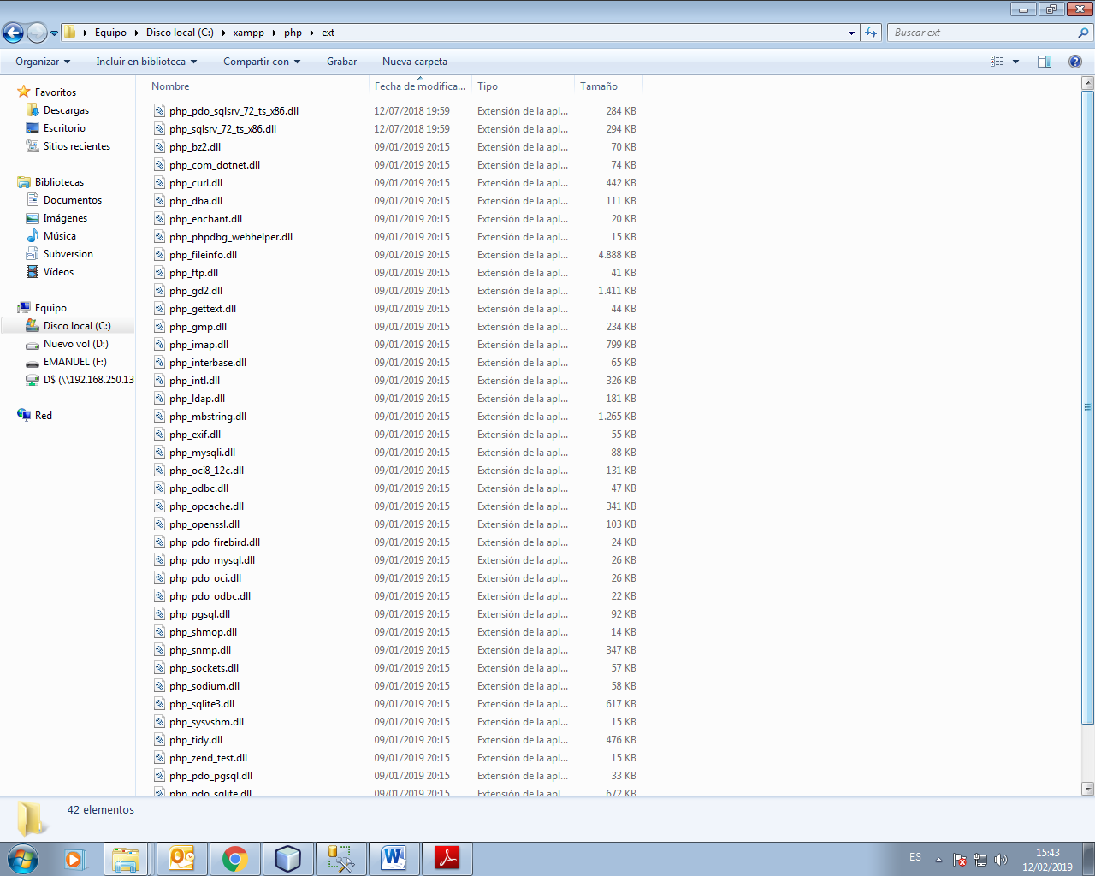

* 1. Modificar el archivo php.ini y agregar el nombre de las extensiones copiadas. Dicho archivo se debe ver de la siguiente forma.

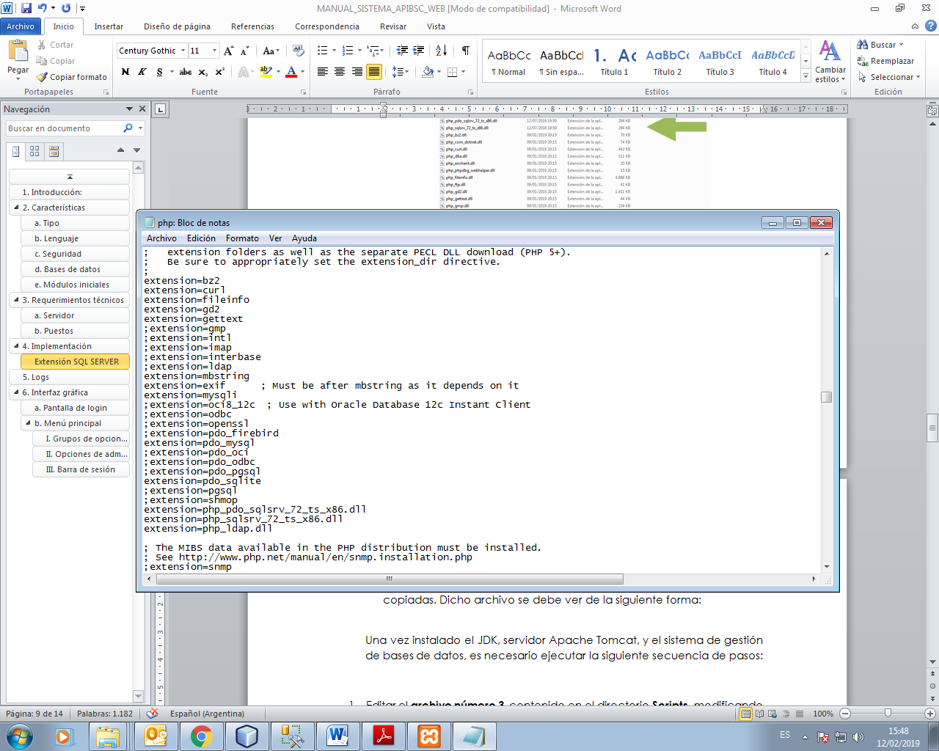

* 1. Reiniciar el servicio.
  2. Si todo está correcto, se debe ver la siguiente información de PHP

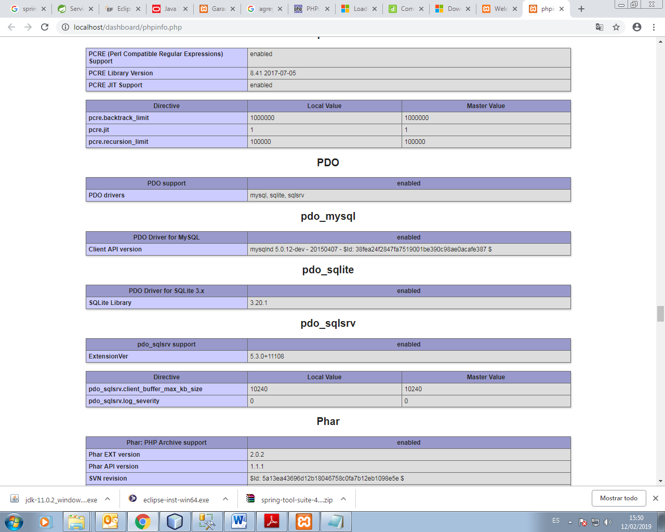

## Extensión LDAP

El soporte para LDAP en PHP no se encuentra habilitado de forma predeterminada. Para ello es necesario realizar la siguiente serie de pasos:

1. Agregar la extensión para LDAP en el archivo PHP.in (**extensión=php_ldap.dll)**

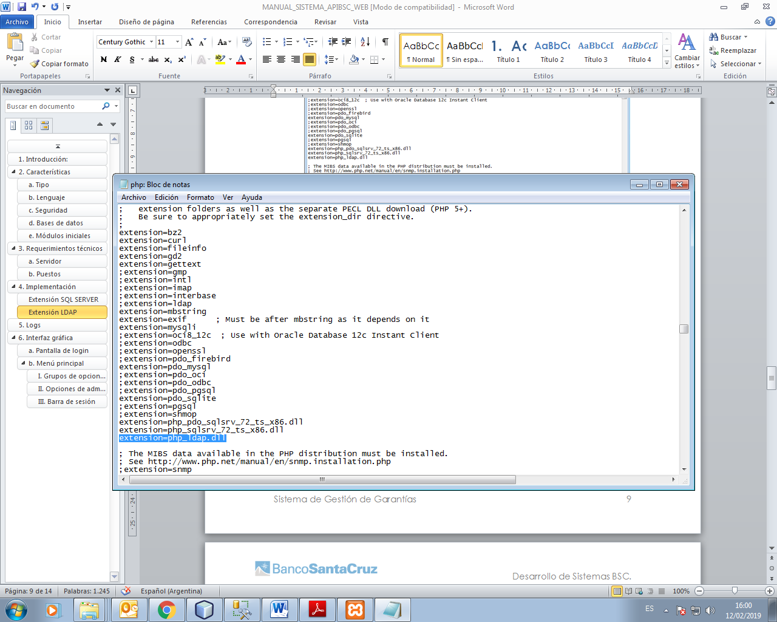

1. Reiniciar el servidor.
2. Si todo es correcto PHP info se debe observarla sección correspondiente al LDAP.

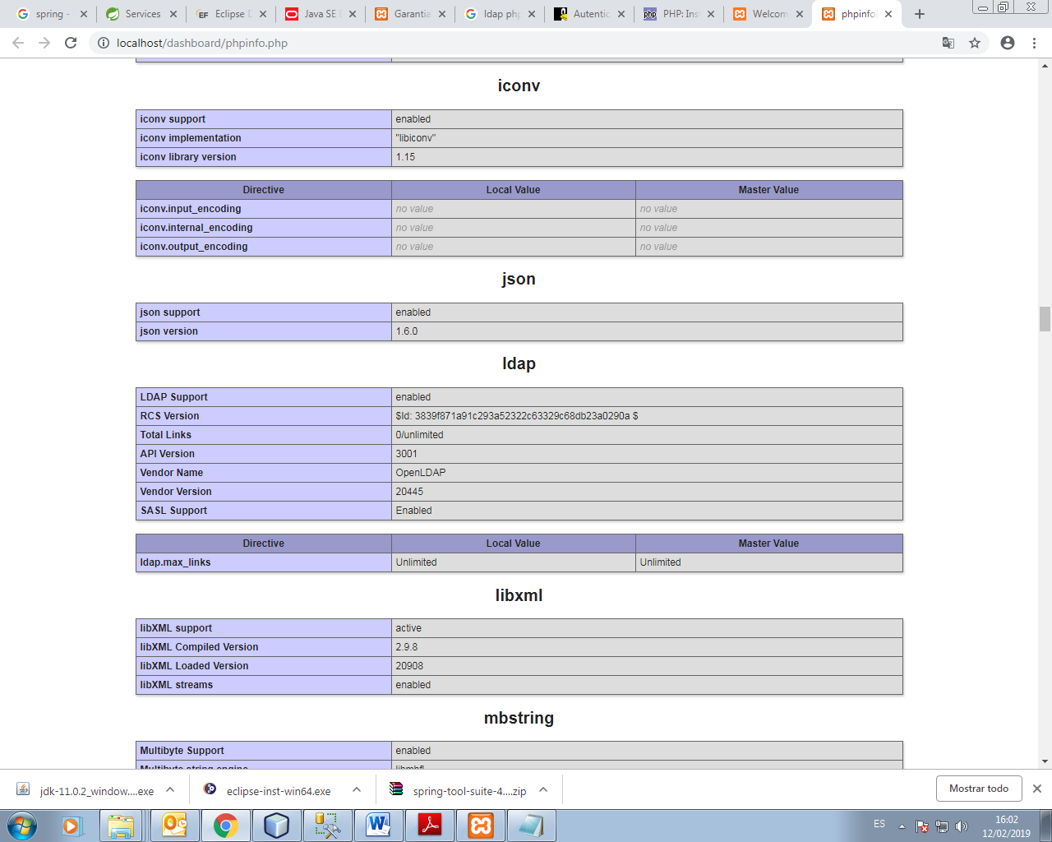

## Tamaño archivos de subida:

Para el correcto funcionamiento del sistema se debe extender el tamaño máximo de los archivos de subida. Para ello se debe modificar el archivo php.ini en la sección “File Uploads”

***; Maximum allowed size for uploaded files.***

***; http://php.net/upload-max-filesize***

***upload_max_filesize = 50M***

***; Maximum number of files that can be uploaded via a single request***

***max_file_uploads = 20***

***; Default timeout for socket based streams (seconds)***

***; http://php.net/default-socket-timeout***

***default_socket_timeout = 60***

***; If mysqlnd is used: Number of cache slots for the internal result set cache***

***; http://php.net/pdo_mysql.cache_size***

***pdo_mysql.cache_size = 2000***

## Instalación:

1. Para realizar la instalación del sistema se debe hacer es ingresar al “Administrador de Internet Information Services (IIS)”

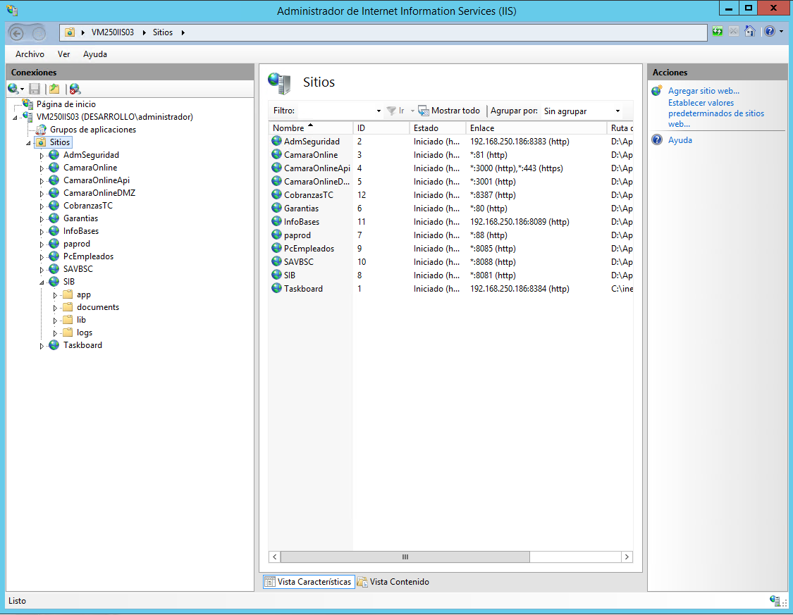

1. En la parte izquierda del IIS se va a encontrar una carpeta llamada (Sitios) la cual contiene todos los sitios instalados hasta el momento. Para poder agregar un sitio web, se debe hacer click derecho sobre esta carpeta, lo cual va a desplegar una ventana en donde aparece la función de “Agregar Sitio Web”

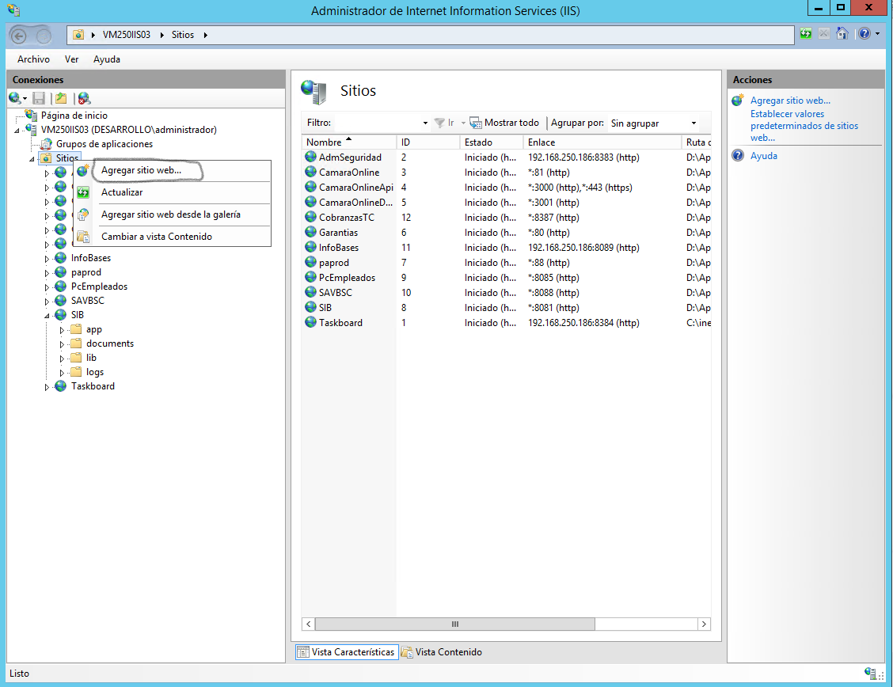

1. Una vez hecho click sobre “Agregar Sitio Web” se despliega una pantalla llamada “Agregar Sitio Web” en la que se debe ingresar datos relacionados al sitio que se piensa instalar. A continuación se explica a que hace referencia cada uno de los campos.

**Nombre del Sitio:** en este campo se ingresa el nombre que se le va a dar al sitio, en este caso seria **“CobranzasTC”**

**Ruta de acceso física:** en este campo se ingresa la ruta de la carpeta donde se va a volcar el proyecto. Es necesario crear con anterioridad una carpeta con el mismo nombre del sitio web, en este caso debería tener el nombre “CobranzasTC”.

**Tipo de Enlace:** en este campo se debería quedar en “http”

**Dirección de IP:** en este campo se asigna la dirección que tendrá el sistema.

**Puesto:** en este campo se asigna el puerto que va a poseer el sistema.

Una vez completado estos campos se le da a “Aceptar” y se debería agregar el sitio web

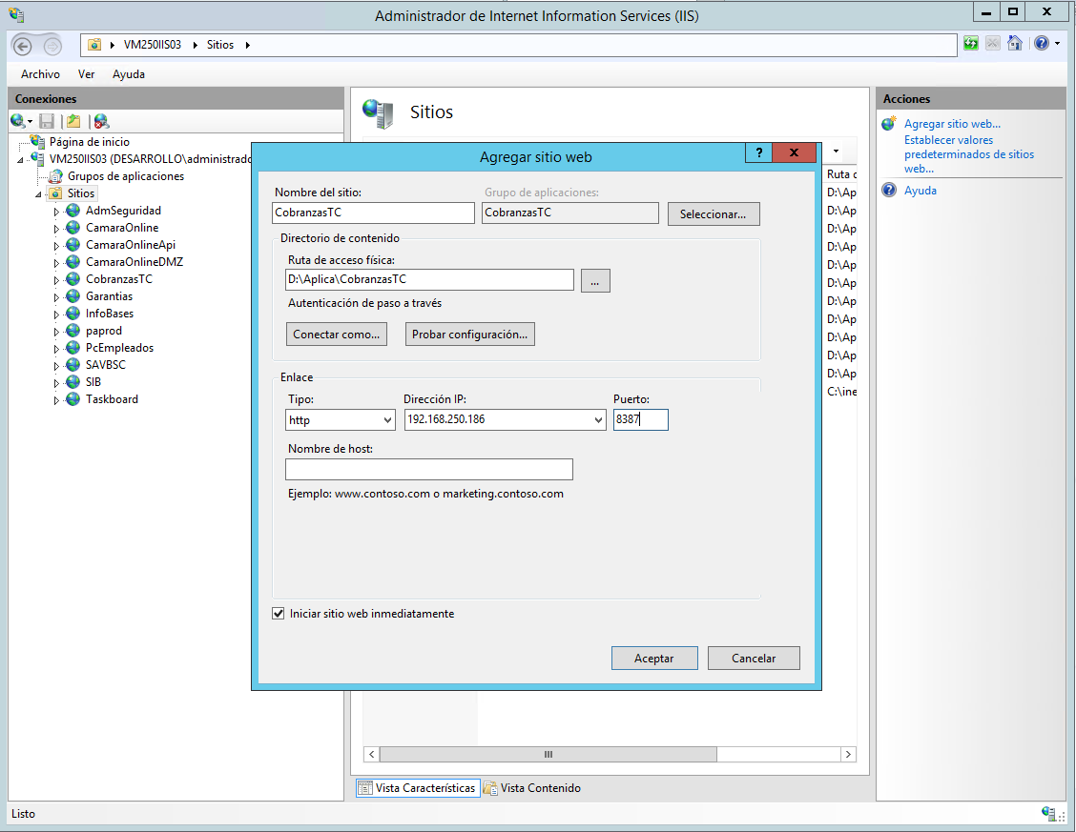

1. Una vez realizado los pasos anteriores, se debe copiar los archivos contenidos en la carpeta de instalación “CobranzasTC” en la carpeta del servidor web asignada para alojar la aplicación

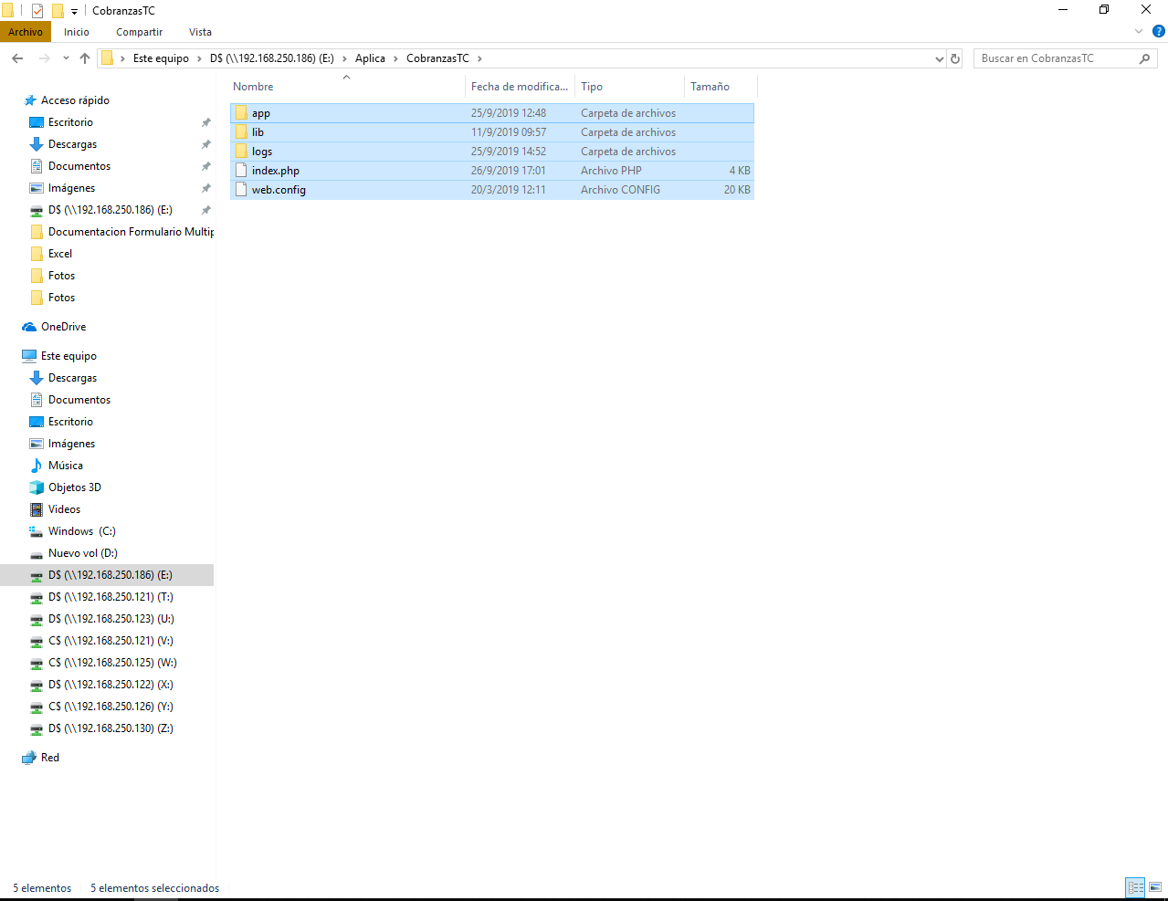

## Archivos de Configuración:

El sistema cuenta con un archivo de configuración para agregar y modificar la información necesaria para la conexión con la base de datos. Dicho archivo se encuentra dentro de la carpeta “conf.” del proyecto.

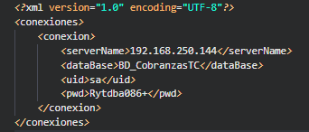

En este caso se observa cómo se encontraría configurado para el ambiente de desarrollo.

Para comprobar que el sitio haya sido correctamente desplegado, basta con abrir Google Chrome e ingresar la IP y puerto del servidor donde se publicó. Si todo fue correcto, se debería mostrar la pantalla de “Login”

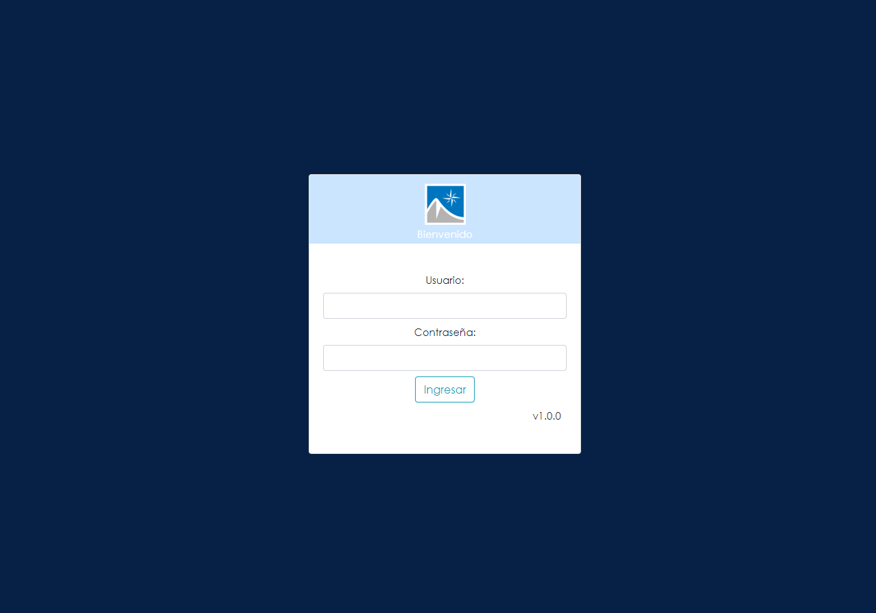

# LOGS:

El sistema genera en estos momentos dos logs los cuales se encuentran en la carpeta Log dentro de proyecto.

1. **WriteLog:** Guarda todas las acciones que se realicen sobre la BD
2. **WriteLine:**  Registra cualquier caso en el sistema.

# INTERFAZ GRAFICA:

1. **Pantalla de Login:**



El login se realiza mediante Active Directory del banco, por lo que se debe ingresar el legajo y password. ***No es necesario ingresar el dominio.***

Una vez ingresado, de acuerdo al permiso del usuario puede llevarte a diferentes pantallas, no existe una pantalla principal para todos los usuarios

1. **Pantalla Inicio:**

En esta pantalla se van a encontrar los botones de “Nueva Cobranza” “Importar” y “Generar Txt”, se van a mostrar los registros que se obtienen desde la BD. En la tabla generada se va a permitir, tanto eliminar como también modificar el registro seleccionado.

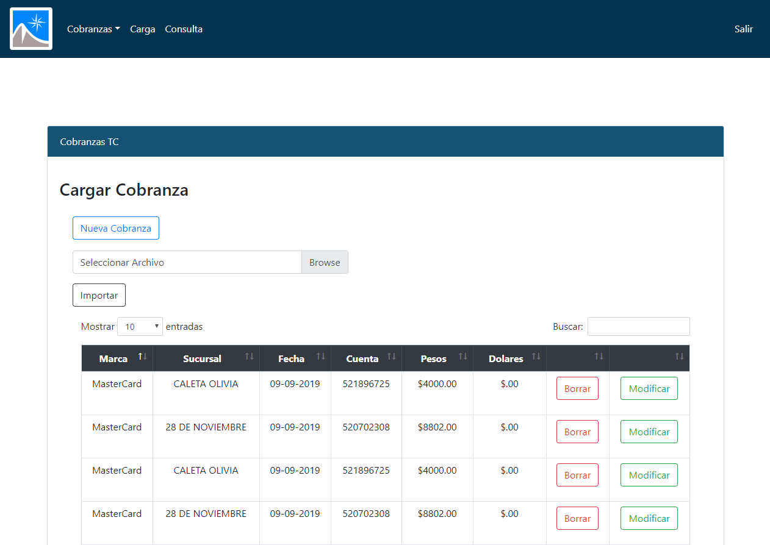

1. **Pantalla Consultar:**

En esta pantalla se van a mostrar los registros que fueron generados en el archivo txt exportado.

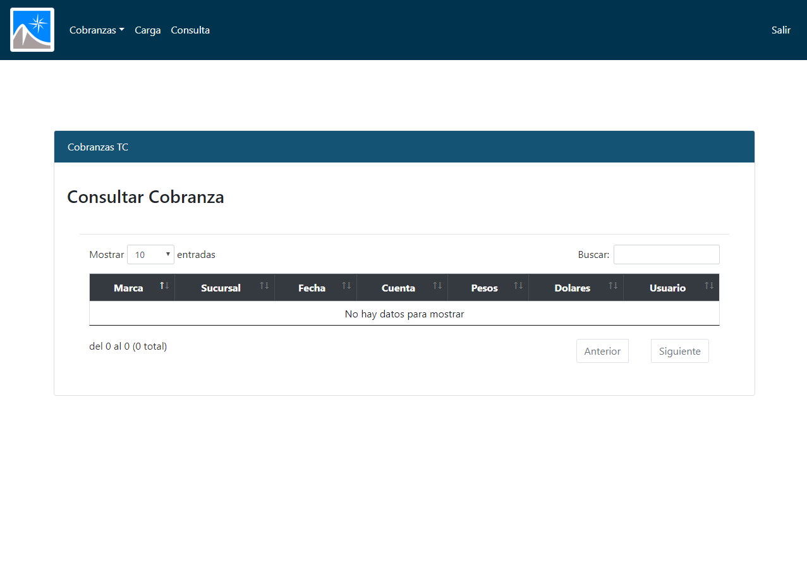

1. **Pantalla Modificar**

En esta pantalla se permite realizar modificaciones sobre el registro seleccionado, esta permite modificar datos del mismo.

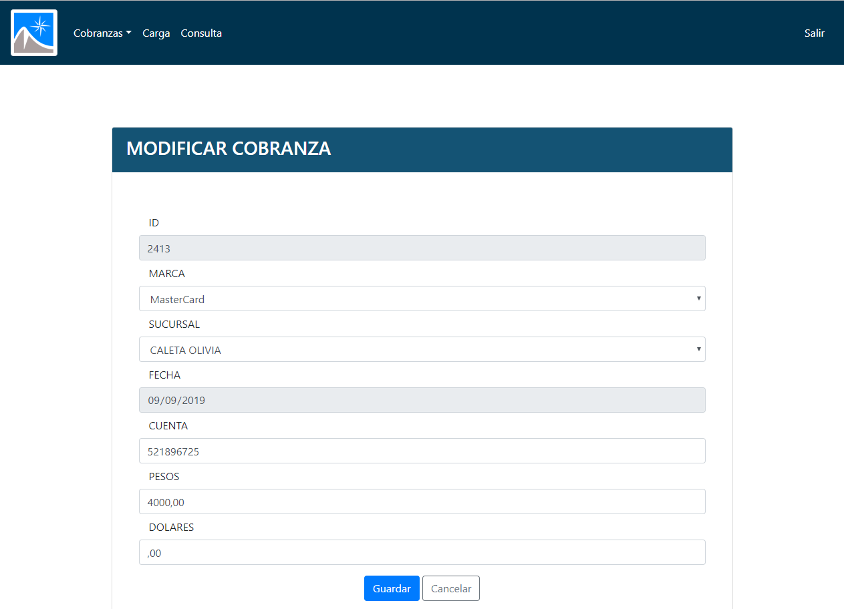

1. **Pantalla Eliminar**

Esta pantalla se muestra como para eliminar un registro se despliega un Modal, el cual nos consulta si deseamos eliminar tal registro o cancelamos la eliminación.

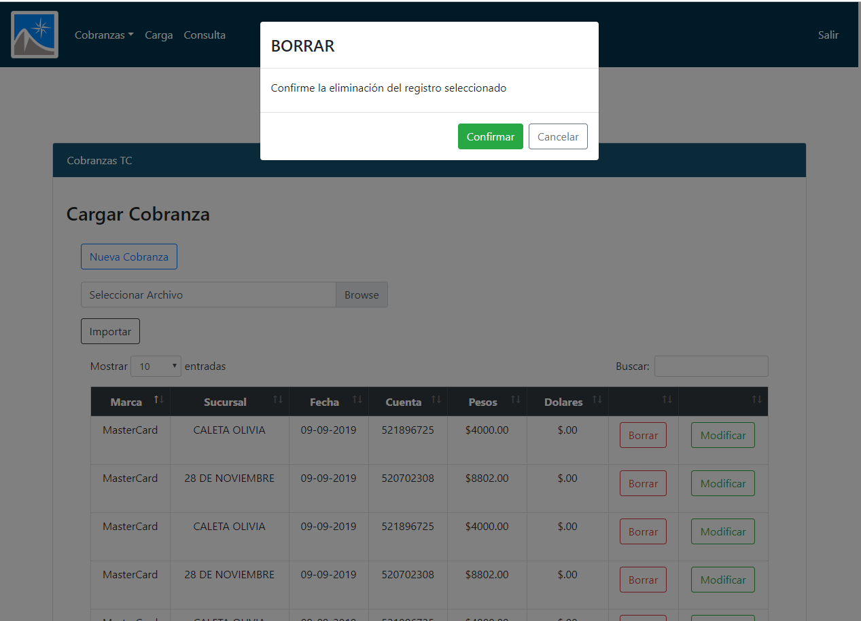

1. **Pantalla Generar Txt**

Esta pantalla como observamos se activa al presionar sobre el botón “Generar FTARJ” en este caso. Lo cual nos despliega un Modal que nos advierte si estamos seguros de querer generar el txt o cancelarlo.

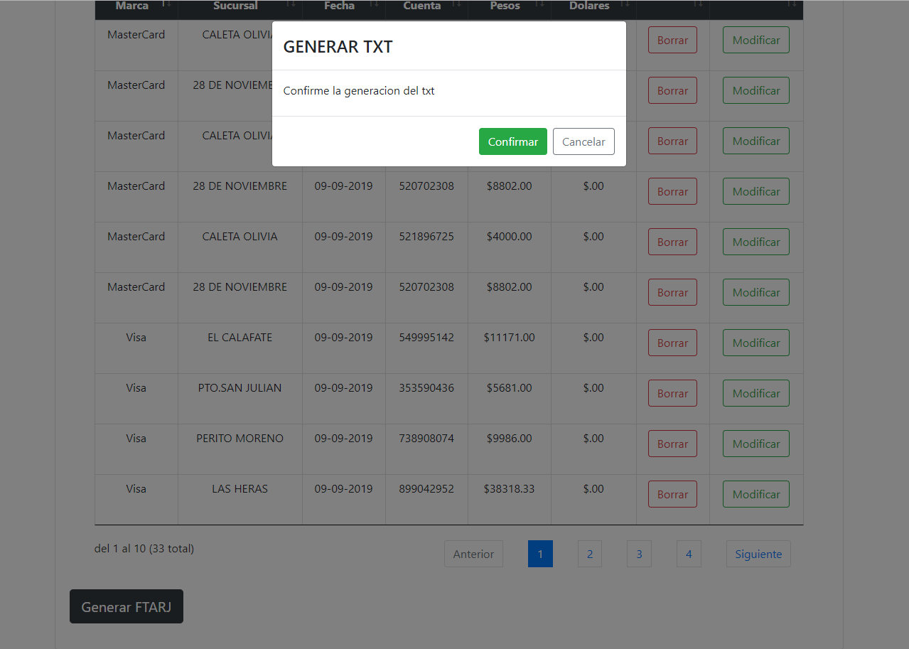

1. **Pantalla TXT Generado con Éxito.**

Esta pantalla los que permite es poder descargar el txt generado. En el caso de que no se genere el txt se mostraría una alerta en color rojo. Si no existe ningún registro para poder generar un txt esta nos muestra una alerta de color gris.

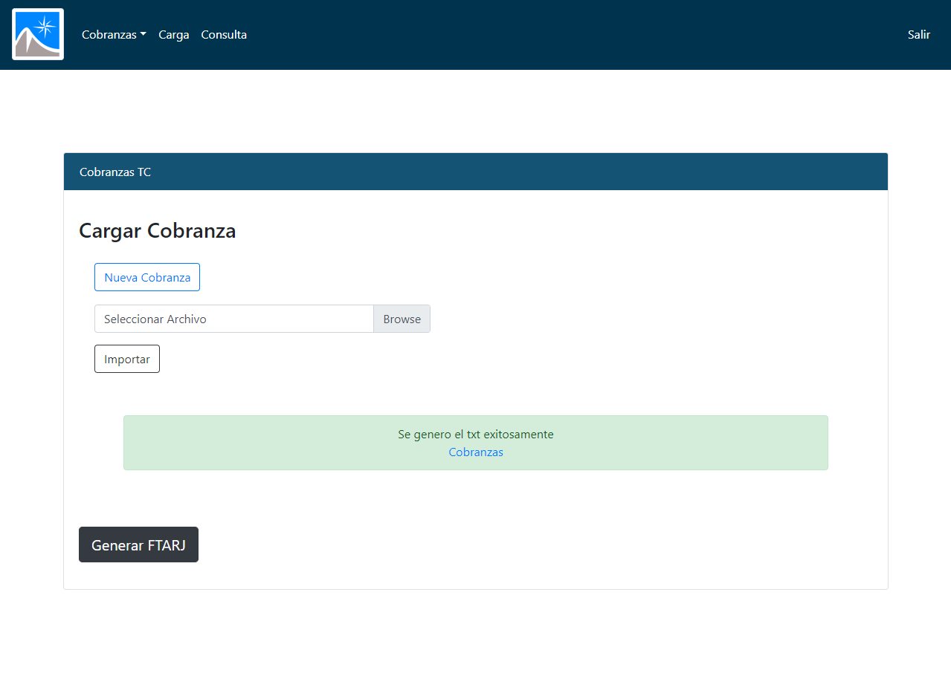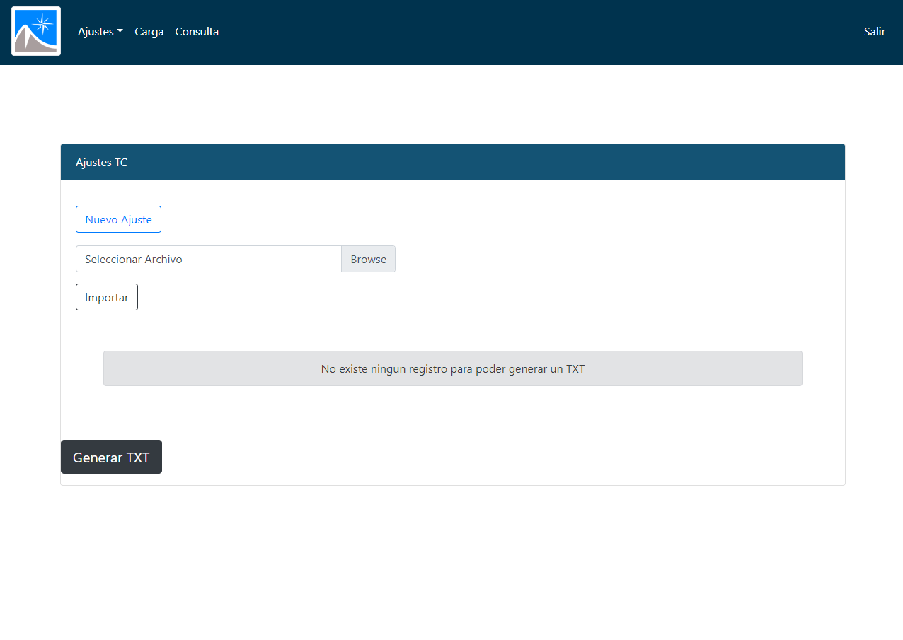

1. **Pantalla Registro cargado con éxito**

En esta pantalla se muestra una alerta advirtiendo que el registro se ha cargado con éxito en la BD

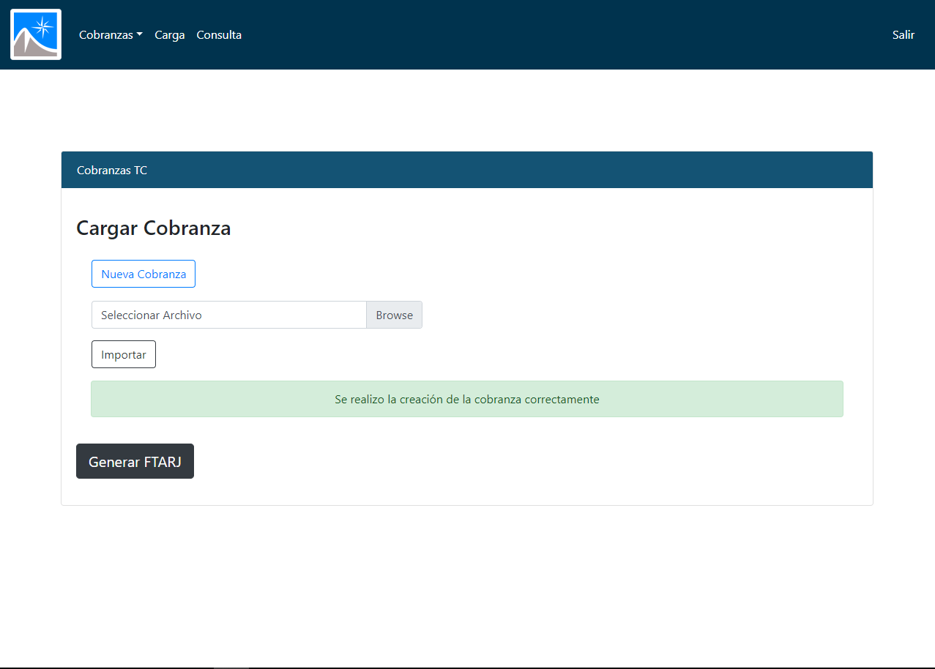

1. **Pantalla Duplicado**

Esta pantalla cambia con respecto al formato, en la misma se divide en dos, en una parte se realizan las búsquedas, ingresando la “fecha de Origen”, “Fecha de Final” y los tipos de tarjeta si es “MasterCard” o si es “Visa”, y se presentan dos botones de búsqueda, uno por el cual se busca solamente los pagos duplicados y otro en el cual busca tanto los pagos duplicados y las cobranzas por completo que aun no han sido generadas a txt. Y por ultimo un botón “Generar FTARJ” para poder generar el txt. Por otra parte se genera la tabla sobre la cual se ha realizado la búsqueda de los registros

